为方便广大购机者购机后及时申请农机补贴，请扫描二维码下载农机购置补贴手机APP，办理补贴申请。

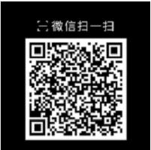

龙安区农机中心

2023年5月